Curriculum Vitae
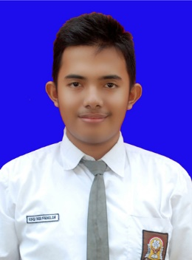
Data Pribadi
Nama : Rifqi Nur Fadhilah
Jenis Kelamin : Laki-laki
Tempat, Tanggal Lahir : Serang, 11 Maret 1995
Agama : Islam
Alamat : Komp. Bumi Marina Emas Blok C-52 Keputih, Kecamatan
Sukolilo,Surabaya
Nomor Telepon : 08111202720
Email : rifqinurfadhilah@yahoo.com
Pekerjaan : Mahasiswa Tahun ke-2 Teknik Informatika ITS
Ketersediaan Waktu : (24 Jam – 5 Hari)

Pendidikan
2001 – 2007 : SDN 1 Cilegon
2007 – 2010 : SMPN 1 Cilegon
2010 – 2013 : SMAN 2 KS Cilegon
2013 – Sekarang : Institut Teknologi Sepuluh Nopember Surabaya

Pengalaman Berorganisasi
- Staff Magang Himpunan Mahasiswa Teknik Computer-Informatika (HMTC) 2013
- Wakil Ketua Klub Komputer SMA 2012
- Ketua Koordinator Pramuka OSIS SMP 2009
- Ketua Pramuka SMP 2009

Keahlian
- Komputer ( Ms. Word, Ms.Excel, Sql Developer, dan lain-lain)
- Akuntansi dasar
- Internet

